根据下图回答问题。

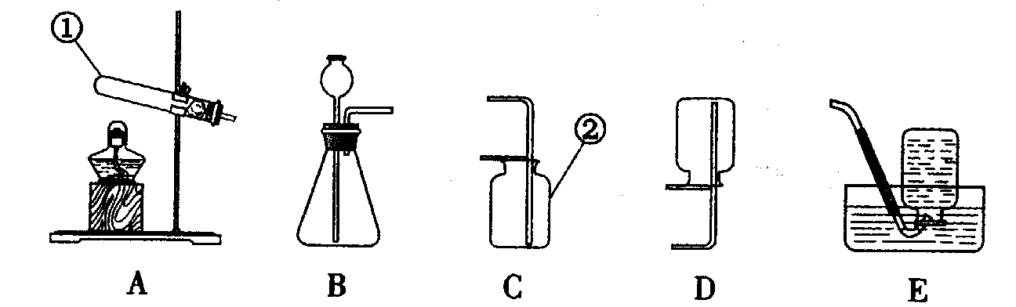

（1）标有序号的仪器名称是（ ）

A. ① 导管；② 广口瓶

B. ① 试管；② 集气瓶

C. ① 试管；② 锥形瓶

D. ① 导管；② 集气瓶

（2）实验室制取二氧化碳应选用的发生装置和收集装置分别为（ ）

A. B和C B. A和E C. B和D D. B和E

解析：

此题考查实验室制取气体装置的选择。发生装置的选择要看反应物的状态和反应发生的条件；收集装置要看气体的物理性质，如密度和溶解性大小。

答案：（1）B；（2）A